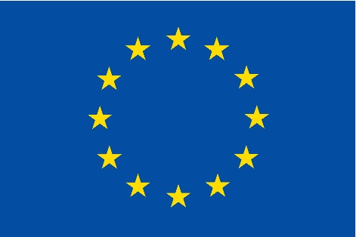
Trève de Noël décembre 2014

Etes-vous conscient que vous avez de la chance ? Oui, vous avez de la chance… Vous avez aujourd’hui entre 12 et 18/20 ans et vous n’avez, pour la majorité d’entre vous, jamais connu de situation de guerre.
Vous avez beaucoup de chance de vivre en Europe, dans cette Union européenne.
Je ne vais pas parler politique ici, rassurez-vous !
Mais arrêtons-nous un dernier instant sur ce terme :
Union… Quel concept !
Il y a un peu plus de 70 ans, alors que la guerre contre les nazis était sur la fin, 2 grands hommes ont fait un rêve. Robert Schuman et Jean Monnet ont imaginé que l’on puisse vivre en paix en Europe. Une paix durable. Pour que ce que l’on avait connu lors de la 1ère Guerre mondiale et lors de la Seconde ne puisse plus jamais se reproduire, au moins en Europe occidentale au départ. Ce serait une réconciliation sans précédent.
Certains ont bien ri… Quels utopistes ces deux-là ! Si vous suivez un peu l’actualité, l’Homme avec un grand H a besoin de pouvoir, a besoin de dominer, a besoin de montrer qui il est et de s’assurer que Sa vérité est la vraie, l’unique, celle que tout le monde doit suivre. LA vérité qui peut faire tant de morts.
Certains les ont peut-être pris pour des rigolos et pourtant …
Aujourd’hui, l’Union européenne est loin d’être une utopie. Il y a encore beaucoup de chemin à parcourir, mais nous sommes sur la bonne voie... La preuve : 70 ans sans guerre.
Quelles que soient vos origines, vous vivez ici, dans un pays en paix avec ses voisins.
La construction de cette Europe unie repose sur une énorme prise de conscience : nos différences sont nos richesses. Tous les états qui forment l’Union européenne s’engagent volontairement comme partenaires pacifiques, égaux en droit.
Celui qui rêve encore de dominer les autres, celui qui veut s’imposer, celui qui rêve d’hégémonie, celui-là n’a rien compris à l’Europe. Ceux qui prônent le retour à la nation encouragent, en fait, le retour à la guerre. Ne les laissez pas dire, ne les laissez pas faire.

Vous êtes des citoyens européens. Si vous êtes citoyen européen, vous avez la chance de vivre dans une union politique et économique qui défend les libertés fondamentales, qui défend les droits de l’homme, qui a compris que nous avions tous la même valeur, que nous avions tous droit au respect de nos différences.

Alors pour se sentir appartenir à une identité commune avec nos différences, les députés européens ont décidé, en janvier 1972, de se donner un hymne reconnu par chacun. Il a été choisi sans paroles pour éviter les débats linguistiques. C’est le langage universel de la musique.
C’est un extrait de la 9ème symphonie de Beethoven, qui symbolise l’unité et la fraternité entre les hommes.
Nous allons nous quitter après l’avoir écouté.
Alors avant ça, au nom de tous vos professeurs, je vous souhaite de passer de très belles fêtes de fin d’année… Peut-être que lors de ces moments festifs, vous repenserez un peu à votre chance. La chance d’être citoyen européen et de fêter Noël comme vous l’entendez…
Profitez-en bien ! La paix, le respect et les droits fondamentaux sont à défendre chaque jour…

